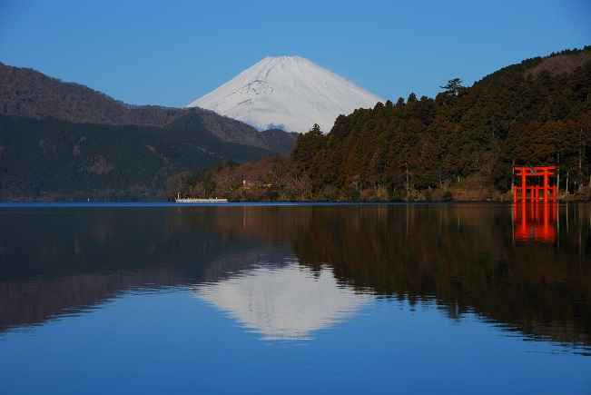

１.魅力ある観光地づくり

1,821件　165,309,000円

**●ハイキングコース等整備事業**

　　　　ハイキングコースの補修、コースにおける危険箇所の修繕、

　　コース上の老朽化した案内板の改修を行い、ハイカーの安全を図りました。

**●芦ノ湖周辺環境整備事業**

　　　芦ノ湖周辺環境向上の取組みに協力し、湖水景観づくりを推進しました。

**箱根町ふるさと納税寄附金活用状況**

**平成29年度ふるさと納税寄附金は3,910件、6億683万3千円ものご寄附をいただくことができました。**

**ご寄附いただきました皆様には心より御礼申し上げます。今後とも箱根町への応援をよろしくお願いします。**

**箱根町長　山口　昇士**

箱根町の、ふるさと納税寄附金の使途は次の５つの分野です。

**１.魅力ある観光地づくり**

**２.快適で安全、安心な生活環境の確保整備**

**３.健康で生き生きと暮らすための福祉の充実**

**４.子育て支援や学校教育の充実**

**５.その他（町長にお任せ）**

　いただいた寄附金のうち、１億6,072万1千円を次に示す平成29年度実施事業に活用させていただきました。また、1億9,326万円を平成31年度実施事業に活用させていただく予定です。その他の寄附金につきましては返礼品の手配、発送手続きに関する事務に充てさせていただきました。

寄　附　金　の　使　途

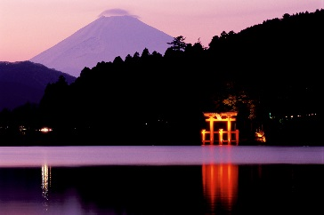

**他7事業**

２.快適で安全、安心な生活環境の確保整備

　209件　18,761,000円

**●大涌谷火山対策事業**

大涌谷の火山活動の活発化に備え、観測設備の設置等、火山防災体制の

　　強化を図りました。

　　　また、大涌谷周辺の規制のため、警備員を配置しました。

**●交通安全対策推進業**

　　　　箱根町交通安全計画に基づき、交通事故抑止を図るため、箱根町

　　　交通安全都市推進協議会へ委託を行いました。

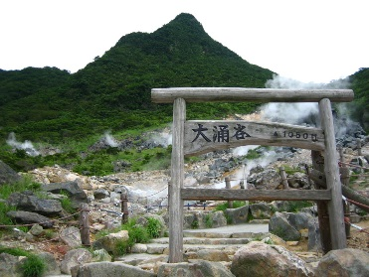

３.健康で生き生きと暮らすための福祉の充実

　159件　 14,513,000円

**●老人生きがい対策事業**

　　　　老人グラウンドゴルフ大会や趣味の教室などの事業を実施し、高齢者の

　　　生きがいの高揚と相互交流をはかりました。

**●地域医療体制推進事業**

　　　　町内医療機関に対し補助等を行い、医療水準の向上及びかかりつけ

　　　医の推進を図りました。

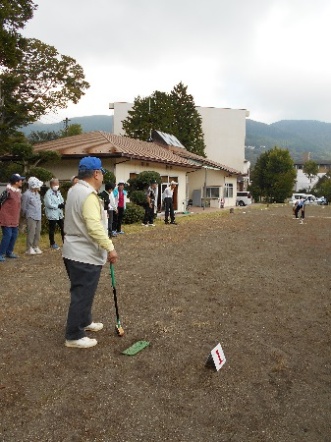

**他1事業**

４.子育て支援や学校教育の充実

631件　57,345,000円

**●子ども図書銀行推進事業**

　　　箱根町子ども読書推進計画に基づき、小・中学校の図書を充実し、

　児童・生徒の読書環境を推進しました。

**●箱根土曜塾運営事業**

　　　町内在住の中学３年生を対象とし、高等学校入学試験の受験対策を

　目的として、公営の塾を運営し、学習支援の場を提供しました。

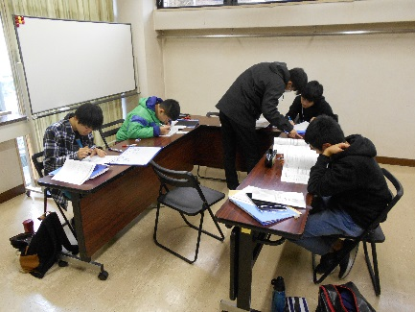

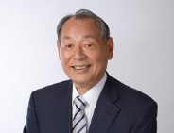

５.その他(町長にお任せ)

1,083件　98,053,000円

**●公衆便所整備事業**

　　　観光客の皆さまが気持ちよくトイレを使えるよう、老朽化した施設の

　　改修を行いました。

**●小児医療費助成事業**

　　　中学校卒業までの児童を対象に、医療費自己負担額全額の助成を

　　行いました。

**他1事業**

**他4事業**